
INSTITUTO TECNOLÓGICO DE LA LAGUNA

INGENIERIA EN SISTEMAS COMPUTACIONALES

TOPICOS AVANZADOS DE PROGRAMACION

Grupo: 17-18 h | Examen Unidad 2 – Creacion de componentes y librerias | Sem: Ene-Jun/2020 | 25/May/2020

Nombre del alumno: | José Misael Adame Sandoval |  | No.Control: | 18131209

INSTRUCCIONES: Anotar nombre y numero de control del alumno. Crear en Netbeans un proyecto llamado ExU2-XXXXXX, donde XXXXX es su numero de control. Esta carpeta de proyecto será entregada junto al archivo de este examen en un archivo RAR llamado igual que el proyecto.

Diseñar un JavaBean visual que permita reordenar manualmente los elementos de una lista. El nombre del bean lo define el alumno. El bean permite ser inicializado con una lista de elementos en un orden arbitrario y proporciona botones para que el usuario pueda reubicar un elemento seleccionado en la posición que quiera. Ver Figura 1.

Subir Mueve el elemento seleccionado una posición hacia arriba.
Bajar Mueve el elemento seleccionado una posición hacia abajo.
Primero Mueve el elemento seleccionado hasta arriba de la lista.
Ultimo Mueve el elemento seleccionado hasta el final de la lista.

La lista de elementos se le proporciona al bean como un arreglo de String. El bean proporciona propiedades en tiempo de diseño para personalizar las leyendas de los botones asi como una propiedad para ingresar la lista inicial de elementos.

Para probar el bean crear un JFrame y colocar aquí una instancia del bean, cuando el usuario haga clic en ACEPTAR se debe solicitar al bean la lista de elementos y mostrarla en un dialogo de mensaje. Ver figura 2. En la barra de titulo del JFrame coloque su nombre y numero de control.

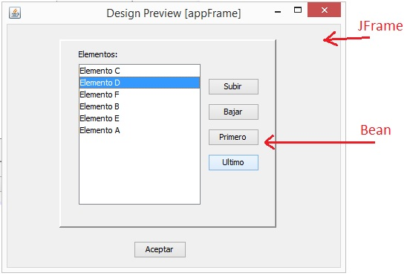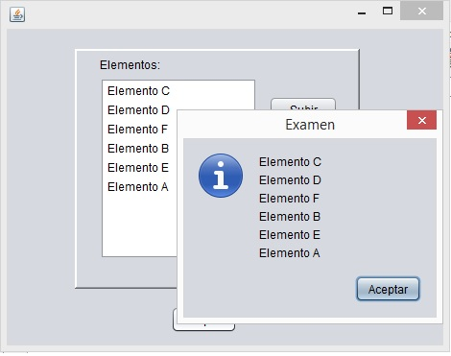
Fig. 1 Fig. 2

-oOo-

